TÀI LIỆU YÊU CẦU SẢN PHẨM (PRD) - HỆ THỐNG QUẢN TRỊ TASTETOURAPP

Dự án: TasteTourApp - Ứng dụng thuyết minh phố ẩm thực Vĩnh Khánh
Người thực hiện: Nguyễn Tấn Phát (
Nguyễn Huỳnh Hoàng Vũ ( 3123411346 )

1. Mục tiêu và Phạm vi (Goals & Scope)
Tài liệu này tập trung vào phân hệ Web Quản trị, đóng vai trò là trung tâm điều khiển toàn bộ dữ liệu cho hệ sinh thái TasteTourApp. Nhiệm vụ chính là cung cấp công cụ trực quan để biên tập nội dung, thiết kế lộ trình và tính toán thông số kỹ thuật trước khi đồng bộ sang ứng dụng di động của người dùng. Hệ thống đảm bảo tính toàn vẹn của dữ liệu và hiệu suất tính toán cho các hành trình ẩm thực phức tạp.

2. Kiến trúc Kỹ thuật (Technical Architecture)
Phân hệ Web được xây dựng trên nền tảng hiện đại, đảm bảo tính mở rộng và khả năng bảo trì:

- Backend: ASP.NET Core 8.0 MVC.
- Database: MySQL Server (Sử dụng Entity Framework Core).
- Frontend: HTML5, Bootstrap 4, jQuery.
- Thư viện hỗ trợ:
  - Leaflet.js: Hiển thị và tương tác bản đồ tọa độ thực.
  - Sortable.js: Xử lý thao tác kéo thả (Drag & Drop) thứ tự điểm dừng mượt mà.
  - AJAX & JSON: Giao tiếp bất đồng bộ, cập nhật dữ liệu không cần tải lại trang, tối ưu hóa trải nghiệm người dùng (UX).

3. Đặc tả Tính năng (Feature Specifications)

3.1. Bảng điều khiển Thống kê (Dashboard & Analytics)
- Mô tả: Màn hình tổng quan cung cấp cái nhìn toàn cảnh về dữ liệu hệ thống ngay khi Quản trị viên đăng nhập.
- Chức năng:
  - Thống kê thời gian thực: Tổng số Tour đang hoạt động, tổng số điểm dừng (POI) hiện có trên hệ thống.
  - Thống kê tài nguyên: Hiển thị tổng dung lượng các tệp Media (Hình ảnh & Âm thanh) đã lưu trữ trong thư mục wwwroot/uploads để kiểm soát dung lượng máy chủ.

3.2. Quản lý Điểm đến (POI - Point of Interest)
- Mô tả: Hệ thống quản lý danh sách các quán ăn, địa danh trên phố Vĩnh Khánh.
- Chức năng: Thêm, Sửa, Xóa thông tin POI bao gồm: Tên, Tọa độ GPS (Latitude/Longitude), Mô tả chi tiết.
- Xử lý Media: Tải lên hình ảnh quảng bá và file âm thanh thuyết minh (.mp3). Hệ thống tự động mã hóa tên file bằng GUID để đảm bảo tính duy nhất và không bị ghi đè dữ liệu trên máy chủ.

3.3. Thiết kế Lộ trình Thông minh (Route Designer)
- Giao diện: Tích hợp bản đồ Leaflet hiển thị các điểm dừng theo thứ tự thực tế dựa trên dữ liệu từ Database.
- Kéo-Thả (Drag & Drop): Quản trị viên thay đổi thứ tự tham quan trực quan bằng cách kéo các thẻ POI. Hệ thống sử dụng Sortable.js để bắt sự kiện và cập nhật lại giao diện tức thì qua AJAX.
- Tính toán Live: Tự động tính tổng quãng đường (Distance) và thời gian dự kiến (Duration) ngay khi thứ tự thay đổi thông qua công thức toán học Haversine (Tính khoảng cách mặt cầu dựa trên tọa độ GPS).

3.4. Thuật toán Tối ưu hóa (Optimization)
- Chức năng: Cung cấp tính năng "Tối ưu hóa" giúp tự động sắp xếp lại danh sách các điểm dừng thành lộ trình ngắn nhất từ điểm xuất phát hiện tại.
- Thuật toán: Áp dụng thuật toán Greedy (Tham lam) kết hợp công thức Haversine.
  - Xác định điểm bắt đầu của hành trình.
  - Tìm kiếm điểm gần nhất trong danh sách các điểm chưa thăm.
  - Lặp lại cho đến khi hoàn tất hành trình.
  - Cập nhật chỉ mục OrderIndex trực tiếp vào database qua phương thức SaveChangesAsync.

3.5. Bảo mật & Xác thực (Security & Authentication)
- Xác thực danh tính: Tích hợp cơ chế đăng nhập an toàn của ASP.NET Core Identity/Cookie Authentication để bảo vệ các vùng quản trị ([Authorize]).
- Bảo vệ dữ liệu: Áp dụng cơ chế chống giả mạo yêu cầu (Anti-forgery tokens) cho các thao tác thay đổi dữ liệu (POST/PUT/DELETE).

4. THIẾT KẾ CƠ SỞ DỮ LIỆU (DATABASE DESIGN)
Hệ thống sử dụng MySQL với các bảng chính sau:

Bảng | Trường dữ liệu chính | Ghi chú
Tours | Id (int), Name (string), Distance (double), Duration (int) | Thông tin chung của hành trình
POIs | Id (int), Name, Latitude, Longitude, AudioUrl, ImageUrl | Dữ liệu điểm dừng
TourPOIs | Id, TourId, PoiId, OrderIndex | Bảng trung gian giải quyết quan hệ N-N và lưu thứ tự

5. Đặc tả API (API Specifications)
Hệ thống cung cấp dữ liệu cho Mobile App thông qua các Endpoint sau:
GET /api/tours: Lấy danh sách tất cả các tour đang hoạt động.
GET /api/tours/{id}/route: Trả về JSON chứa danh sách POI của tour đã được sắp xếp theo OrderIndex.
GET /api/pois/{id}: Lấy thông tin chi tiết, hình ảnh và URL file Audio của một quán ăn cụ thể.

6. Kế hoạch Phát triển & Nâng cấp (Future Roadmaps)
- Service Pattern: Tái cấu trúc logic tính toán sang các Service độc lập để tăng khả năng kiểm thử (Unit Testing) và bảo trì.
- Distance Matrix API: Tích hợp Google Maps API để đo quãng đường theo thực lộ giao thông thực tế (thay vì đường chim bay).
- Hệ thống Role-based: Mở rộng quyền quản trị đa cấp (Super Admin, Editor) để phân chia trách nhiệm nhập liệu nội dung.

LƯỢC ĐỒ

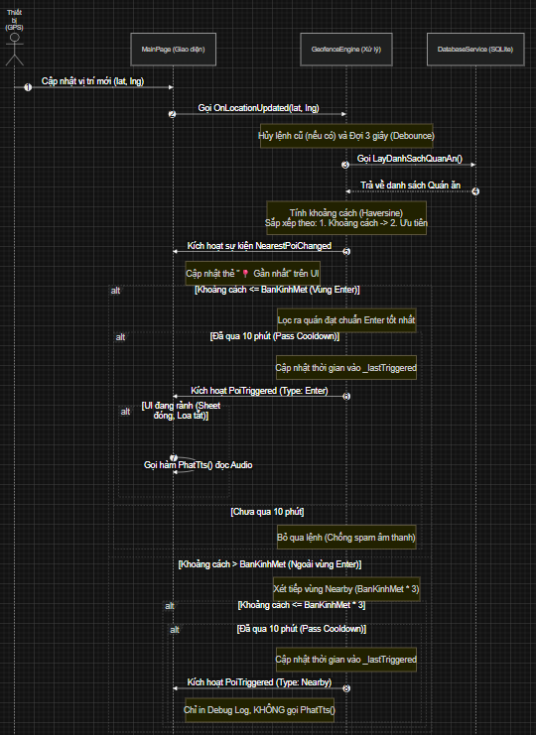
APP MOBILE
Lược đồ Sequence chức năng geofence và narration

WEB ADMIN
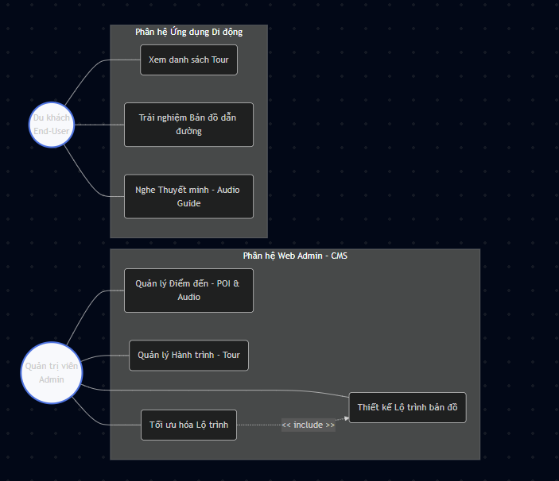

Lược đồ Use Case - Tổng hệ thống

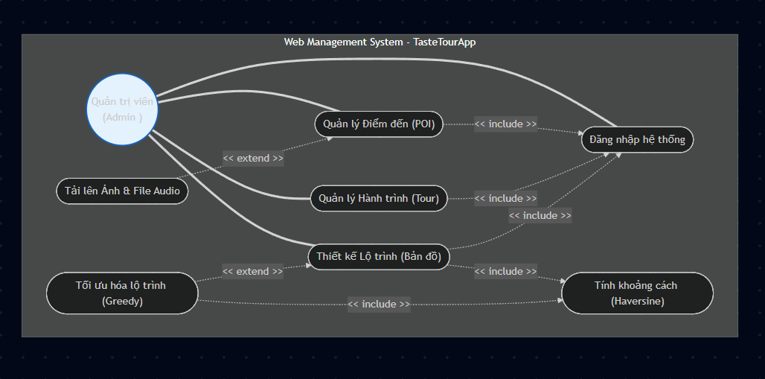

Lược đồ Use Case - Phân hệ Admin (Góc nhìn chức năng)

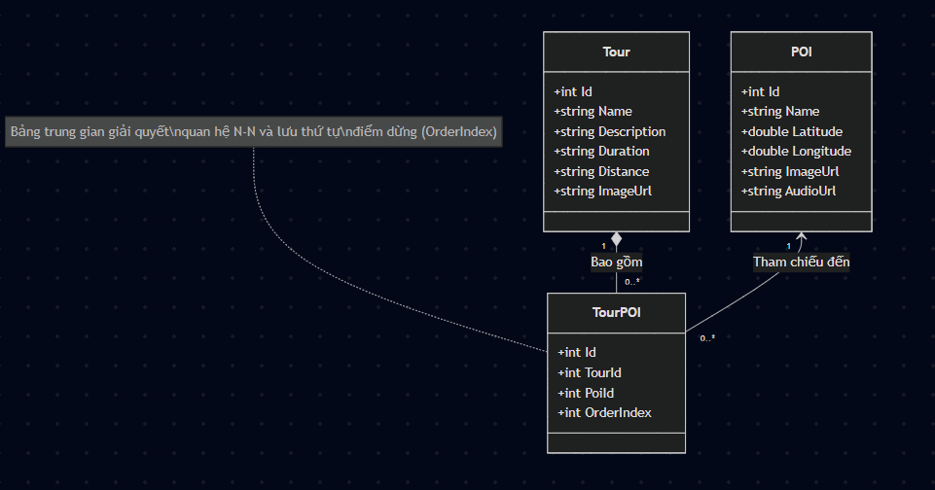

Lược đồ Lớp (Class Diagram) - Cốt lõi Database
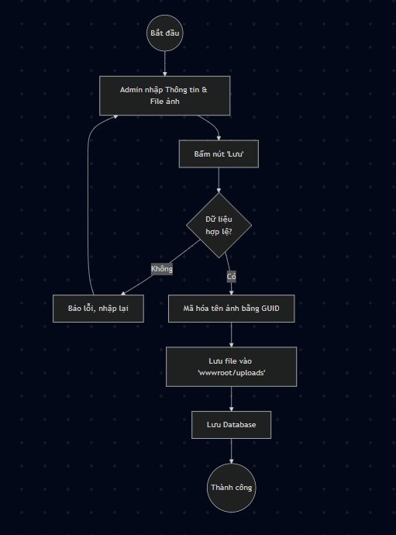

Lược đồ Hoạt động (Activity Diagram) - Tạo Tour Mới

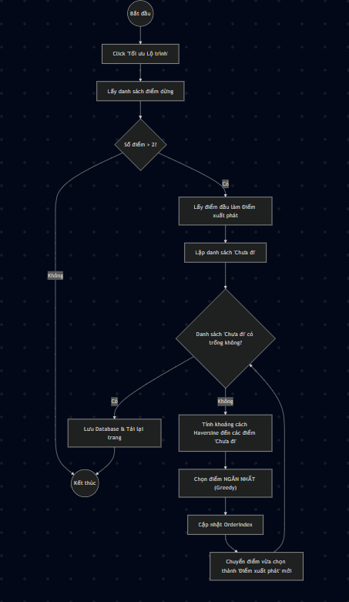

Lược đồ Hoạt động (Activity Diagram) - Thuật toán Tối ưu

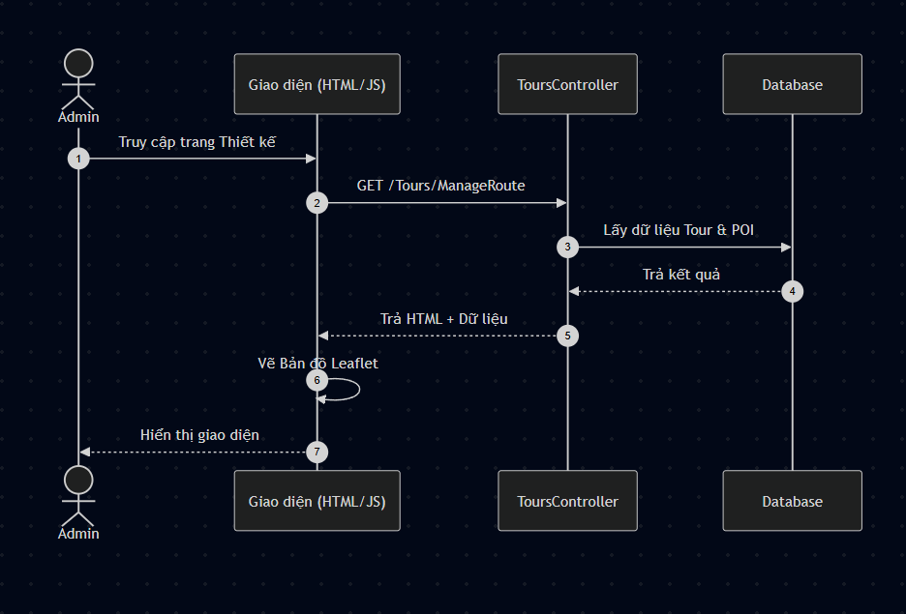

Lược đồ Tuần tự (Sequence Diagram) - Tải trang Thiết kế
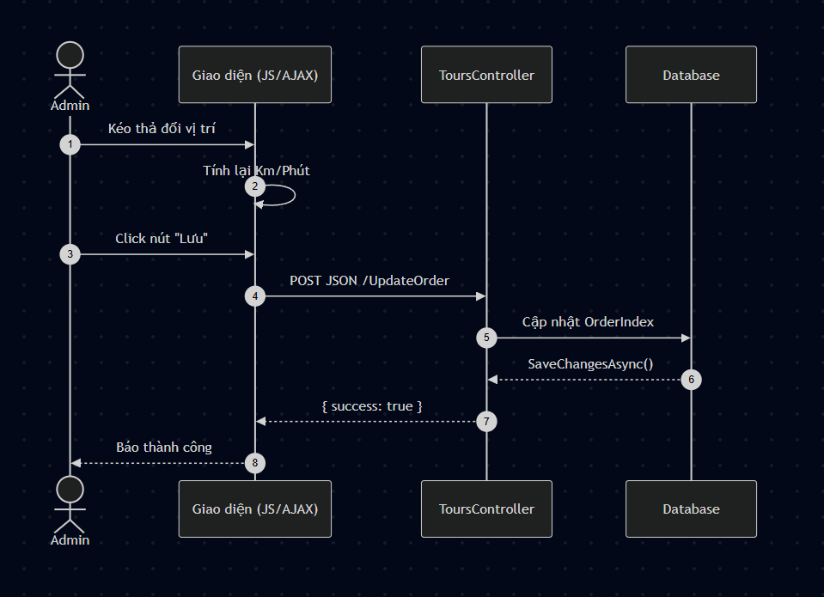

Lược đồ Tuần tự (Sequence Diagram) - Kéo thả & Lưu trữ

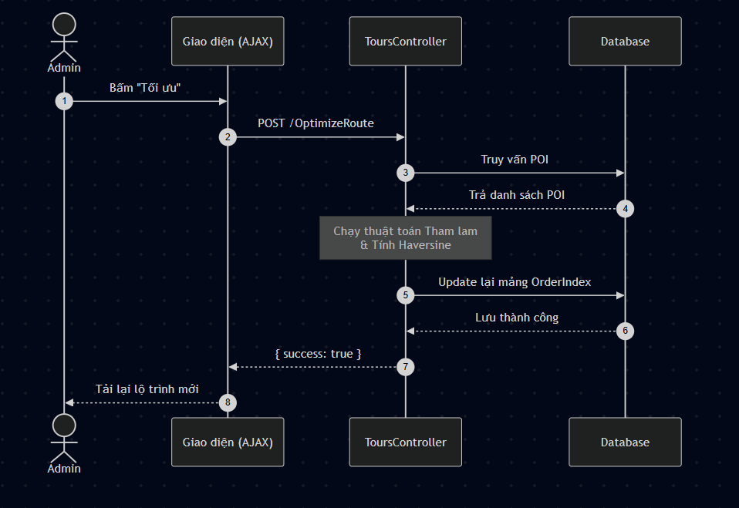

Lược đồ Tuần tự (Sequence Diagram) - Chạy Tối ưu Backend

